# فصل هشتم: تحلیل نظام ارزشیابی و کاربرد طراحی آن

طراحی آموزشی 4 مرحله دارد: 1. تعیین و تنظیم هدف های کلی 2. تحلیل آموزشی 3. تعیین محتوا، روش و وسیله 4. تحلیل و تعیین نظام ارزشیابی

برای تحلیل و تعیین نظام ارزشیابی معلم باید تصویر دقیقی از هدف های آموزشی داشته باشد یعنی پاسخ سوال هایی از این قبیل را بداند:

* آیا شاگردان تمام قابلیت های مورد نظر در هدف های آموزشی را کسب کرده اند؟
* آیا روش تدریس درست بوده است؟
* نقایص و مشکلات کار کجاست و برای برطرف کردن آن چه باید کرد؟

در تحلیل و تعیین نظام ارزشیابی آن چه که اهمیت فراوان دارد «بازده» است.

یعنی توجه به 2 مسئله: 1. ارزیابی بازده فعالیت های آموزشی

2.استفاده از نتایج به دست آمده برای اصلاح و تقویت برنامه

ارزشیابی صحیح 3 اطلاع عمده به معلم می دهد:

1.نشان دهنده وجوه قوت و ضعف است.

2. صحت و دقت نحوه ارزشیابی را مشخص می کند.

3.میزان آمادگی شاگردان برای قبول آموزش های بعدی را تعیین میکند.

ارزشیابی 2 نوع است:

1. تشخیصی: برای دانش آموزانی که با کلاس همراه نیستند و معلم تشخیص میدهد که دانش آموز نیاز به مشاور دارد.

2. ارزشیابی پایان درس: برای تعیین صلاحیت جهت رفتن به مقطع بعد

مقایسه این دو ارزشیابی می تواند به معلم کمک کند تا نتایج معتبری به دست بیاورد و میزان یادگیری شاگرد در جریان تدریس مورد نظر مشخص خواهد شد.

برای انجام ارزشیابی رعایت 3 نکته ضروری است:

1. تغییرات مورد نظر دقیقا تعریف شود؛ یعنی هدف های مختلفی که از طریق عرضه قسمت های مختلف درس مورد تاکید واقع میشود باید با همان کیفیت در ارزشیابی منعکس شود.
2. تعیین معیار موفقت شاگردان: این معیار میتواند نسبی و یا مطلق باشد. مثلا اگر بگوییم که هر شاگرد از 10 سوال باید به 8 سوال پاسخ دهد تا موفق دانسته شود یک معیار مطلق را برگزیده ایم اما اگر آزمونی برگزار کنیم و سطح موفقیت را بر اساس توزیع نمره ها قرار دهیم که در واقع شاگردان با هم مقایسه شوند از معیار نسبی استفاده کرده ایم.
3. در ارزشیابی از چه نوع سوال هایی استفاده میکنیم:

**عینی: طرح کردن این سوالات مشکل اما تصحیح آسان و بدون دخالت مصحح است.**

**ذهنی: طرح کردن این نوع سوالات آسان اما تصحیح مشکل و با دخالت مصحح است.**

اکثر صاحبنظران آموزشی معتقدند که نحوه ارزیابی میزان یادگیری شاگردان باید بدون فاصله پس از تدارک هدف های آموزشی معلوم شود. این کار دو مزیت دارد:

1. احتمال اینکه پرسش ها متناسب با هدف باشد بیشتر است.

2. اگر هدف ها مناسب نبود زود متوجه میشویم و میتوان در آن تجدید نظر کرد.

# اصلاح برنامه:

انجام اقدامات لازم برای رفع نقایص و اشکالات موجود که بر میزان یادگیری شاگردان و نتایج حاصل از ارزشیابی تاثیر گذاشته است را گویند.

اگر نتایج حاصل از ارزشیابی موفق نبود باید دانست که همیشه اشکال از شاگردان نیست؛ بلکه گاهی در هدف های آموزشی باید تجدید نظر شود، گاهی روش های تدریس مطلوب نیست، گاهی وسایل و امکانات و شرایط متناسب با هدف مورد نظر نیست و گاه مدت زمان تدریس با محتوای مورد نظر همخوانی ندارد. گاهی نیز روش ارزیابی اشتباه است.

چند نمونه الگوی طراحی:

1. **الگوی طراحی آموزشی براساس عوامل چهارگانه** که در ابتدا گفته شد.(طرح شماره یک)
2. **الگوی طراحی آموزشی دانشگاه ایندیانای آمریکا**: این الگو به صورت یک چرخه است که 7 مرحله دارد و این چرخه مرتب در فرآیند آموزشی ادامه پیدا میکند.

اول هدف تعیین میشود، سپس تحلیل و شناخت شاگردان، سوم محتوای برنامه ها و فعالیت های آموزشی انتخاب و تحلیل میشود و بعد سازماندهی میگردد در مرحله بعد با توجه به هدف و محتوا، وسیله آموزشی مشخص میشود درمرحله ششم چگونگی اجرای برنامه تحلیل میشود و سرانجام در مرحله آخر ارزشیابی مطرح شده و نتایج حاصل از آن در تقویت و اصلاح مجدد دخالت داده میشود.

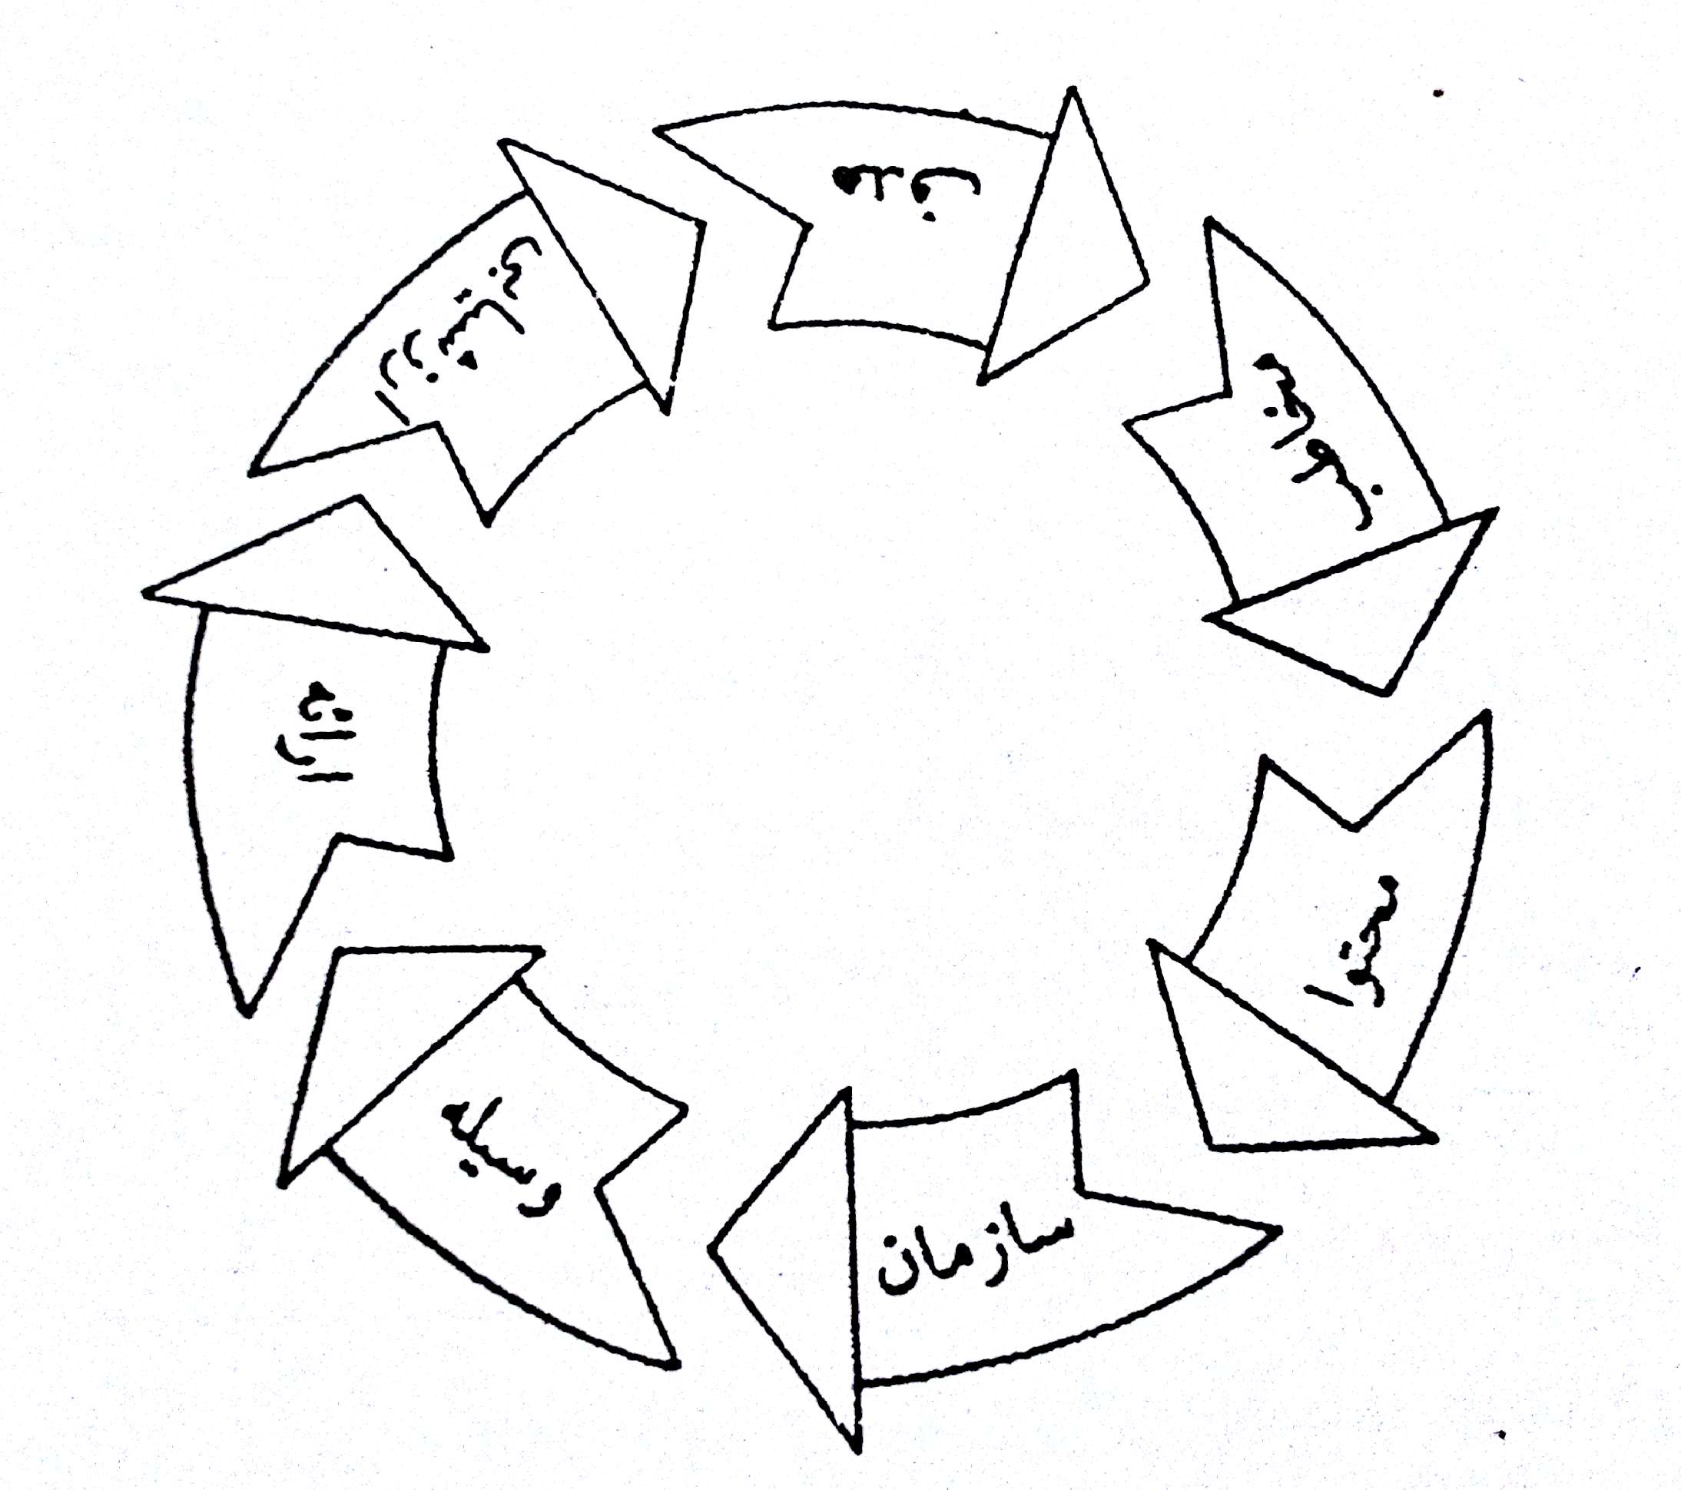

1. **الگوی طرح درس سالانه**: طرحی که براساس هدف های آموزشی و باتوجه به برنامه هفتگی، برای یکسال تنظیم میشود.(طرح شماره 2)

برای تنظیم این طرح چهارگام را باید پشت سربگذاریم:

**گام اول**: تهیه تقویم طرح: برای اینکه بتوانیم زمان خالص و مفید تدریس برای درس موردنظر را در یکسال ویا سه ماه تعیین کنیم.

**گام دوم**: تقسیم محتوا و اهداف دروس و زمان ارئه آن در طول ترم به طور کلی

**گام سوم**: تعیین هدف ویژه تدریس در هرجلسه به طور جزئی

**گام چهارم**: تعیین فعالیت های آموزشی خارج از مدرسه برای تقویت یادگیری

1. **الگوی طرح درس روزانه**

شامل پیش بینی و تنظیم مجموعه فعالیت هایی که معلم پیش از ورود به کلاس برای رسیدن به اهداف آموزشی ومدیریت زمان مشخص برای تدریس برنامه ریزی میکند .(طرح شماره 3)

**مراحل تهیه طرح درس روزانه**

1. تعیین موضوع درس

2. مشخص کردن هدف تدریس

3. تجزیه کلی موضوع درس به مطالب و مفاهیم جزئی تر

4. تهیه هدف های جزئی

5. تهیه و تنظیم هدف های رفتاری یا هدف های اجرایی تدریس با توجه به ضوابط و شرایط و سطوح مختلف یادگیری

6. بررسی رفتار ورودی و دانسته های پیشین دانش آموز

7. تهیه و تنظیم سوالات لازم برای ارزشیابی توانایی واقعی شاگردان قبل از ورود به مباحث و فعالیت های آموزشی جدید

8. تحلیل و پیش بینی نتایج ارزشیابی برای شروع تدریس

9. تعیین و تنظیم مراحل ارائه محتوای تدریس که شامل موارد زیر است:

1. **مرحله آمادگی:**

1.1. آمادگی معلم برای تدریس و نوع عملکرد معلم و چگونگی شروع و اتمام کلاس و چگونگی تحقق یافتن اهداف و ایجاد انگیزه در دانش آموزان

1.2. آمادگی شاگرد از جهت توجه به حرف های معلم و همکاری لازم در جهت یادگیری، که معلم موظف است توجه و افکار شاگرد را به طور جدی متوجه کلاس کند.

1.3. آماده کردن وسایل و مواد آموزشی که شامل: گچ، قلم، کتاب، وسایل آزمایشگاهی و ابزار های پیشرفته دیگر می شود.

2. **مرحله معرفی و بیان هدف های صریح آموزشی**، که در این مرحله باید معلم هدفهای آموزشی را بسیار ساده ، روشن و مشخص برای دانش آموزان بیان کند و سطح انتظارش را از شاگردان نسبت به درس بیان کند، و این مرحله نباید بیش از 3تا5 دقیقه باشد.

3. **مرحله ارائه درس**: نحوه ارائه مطالب ومحتوای درسی را مشخص کند که از کجا شروع و به کجا ختم می شود، در این مرحله از زیاده گویی و پراکنده گویی باید اجتناب ورزد

4. **مرحله خلاصه کردن و نتیجه گیری**: برای تثبیت مطالب ارائه شده در ذهن شاگردان، لازم است درس ارائه شده به طور خلاصه جمع بندی و نتیجه گیری شود.

5. **مرحله ارزشیابی:** در این مرحله بعد از خلاصه کردن و جمع بندی لازم است معلم برای بررسی سطح مهارتی که انتظار دارد دانش آموز به آن برسد و آنچه دانش آموز عملا به آن رسیده، میزان یادگیری شاگرد و موثر بودن تدریس خود را ارزشیابی کند.

6. **مرحله تعیین تکلیف و پایان دادن درس:** در این مرحله معلم برای تقویت مطالب آموخته شده تکالیفی را برای تمرین بیرون از مدرسه تعیین کند و نباید این تکالیف خسته کننده باشد و بعد از اعلام تکالیف باید پایان کلاس اعلام شود به گونه ایی که شاگردان با احساس رضایت از کلاس بیرون بروند تا شوق برای جلسات آینده تقویت شود.

10. تعیین روش های مناسب برای ارائه محتوا در مراحل مختلف

11. انتخاب مواد آموزشی متناسب با روش و محتوای برنامه.

12. مشخص کردن فعالیت و تجارب یادگیری مطلوب خارج از مدرسه، برای تقویت میزان یادگیری

13. تعیین زمان لازم برای اجرای هریک از مراحل تدریس

14. پیش بینی نحوه ارزشیابی بعد از تدریس و طرح سوالات لازم.

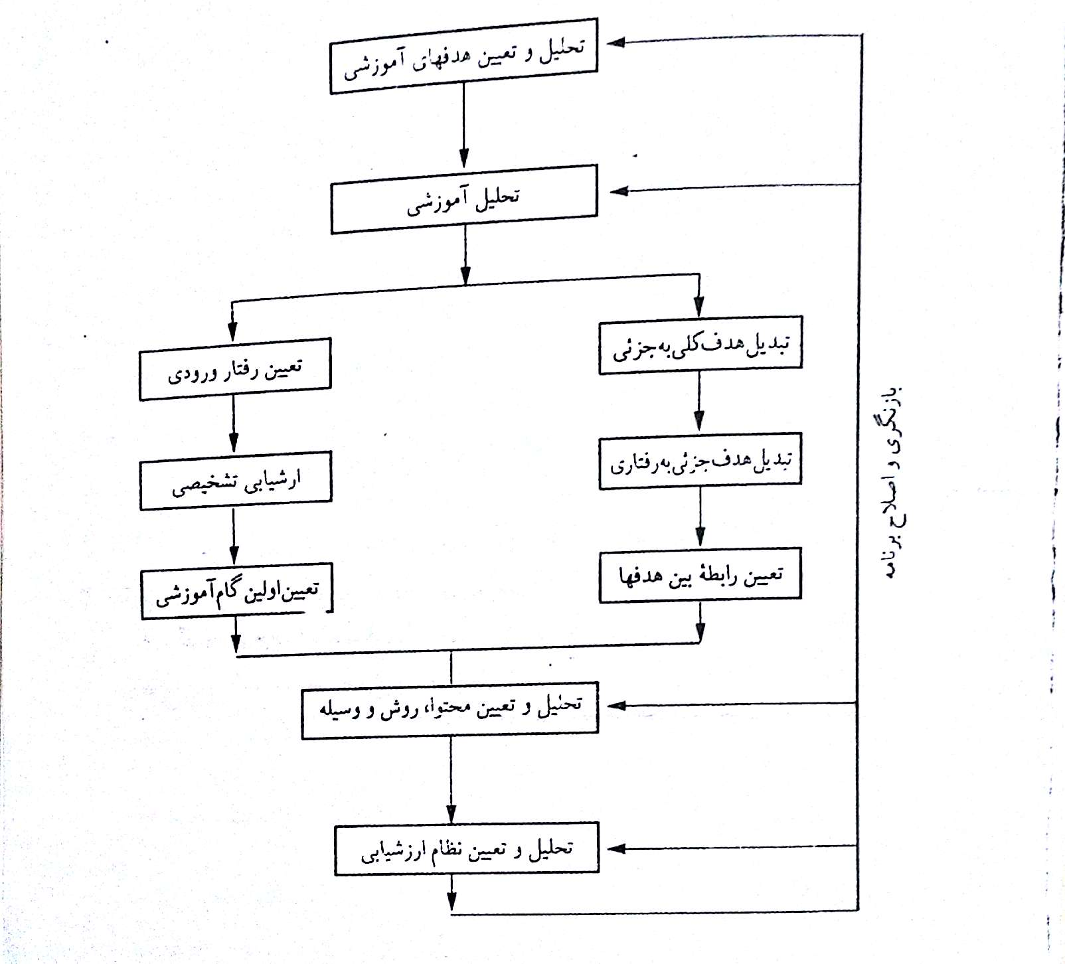

طرح شماره یک

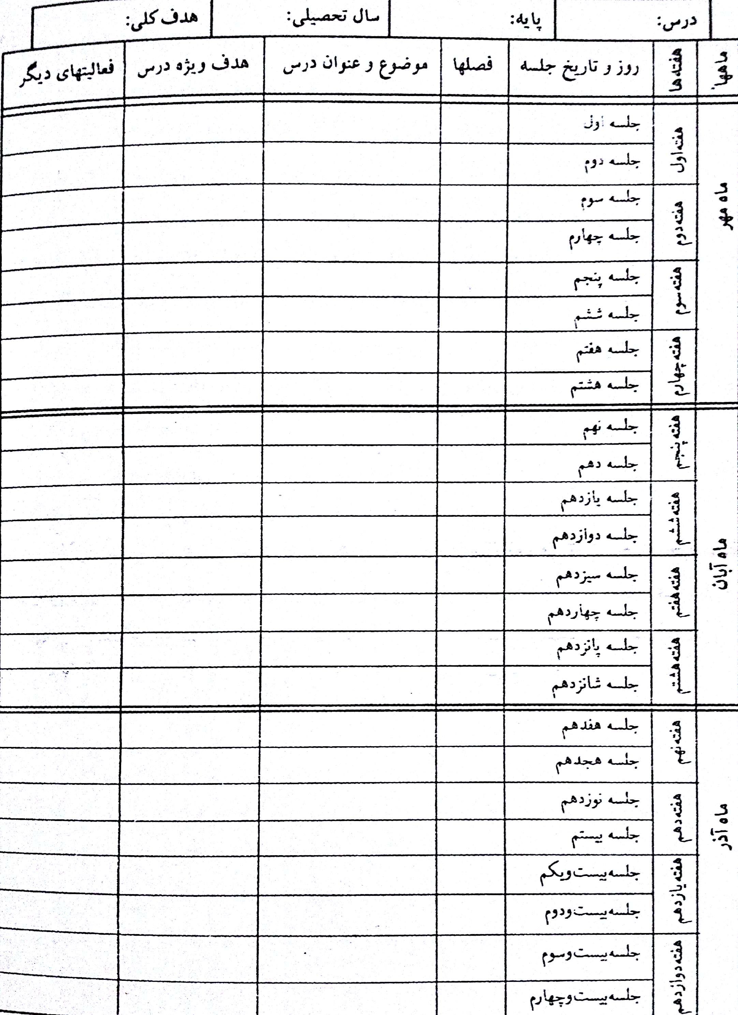

طرح شماره 2

